**BUKTI KORESPONDENSI**

**ARTIKEL JURNAL INTERNASIONAL BEREPUTASI**

Judul Artikel : Pengaruh Return On Equity (ROE), Earning Per Share (EPS), Price To Book Value (PBV), Dividen Per Share (DPS) Dan Debt To Equity Ratio (DER) Terhadap Harga Saham Pada Perusahaan Farmasi Yang Terdaftar Di BEI Tahun 2018 – 2022

Jurnal : YUME: Journal of Management, 2024, Volume 7, No 2, Hlm. 1513-1525

Penulis : Cepy Nurmalia Wahyuningtias, M.Pd.

|  |  |
| --- | --- |
| Perihal | Tanggal |
| Bukti konfirmasi artikel accepted | 30 September 2024 |
| Bukti konfirmasi artikel published online | 05 Oktober 2024 |

**Bukti Konfirmasi Artikel Accepted (30 September 2024)**

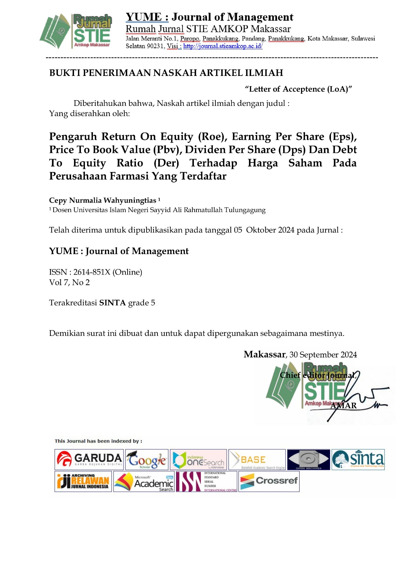

**Bukti Konfirmasi Terbit Online**

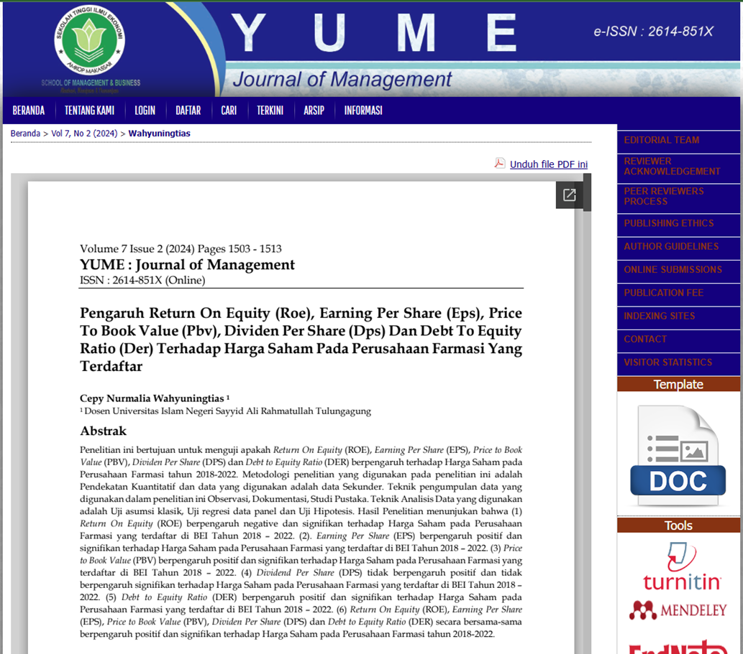

Volume 7 Issue 2 (2024) Pages 1503 - 1513

**YUME : Journal of Management**

ISSN : 2614-851X (Online)

**Pengaruh Return On Equity (Roe), Earning Per Share (Eps), Price To Book Value (Pbv), Dividen Per Share (Dps) Dan Debt To Equity Ratio (Der) Terhadap Harga Saham Pada Perusahaan Farmasi Yang Terdaftar**

**Cepy Nurmalia Wahyuningtias 1**

1 Dosen Universitas Islam Negeri Sayyid Ali Rahmatullah Tulungagung

**Abstrak**

Penelitian ini bertujuan untuk menguji apakah *Return On Equity* (ROE), *Earning Per Share* (EPS), *Price to Book Value* (PBV), *Dividen Per Share* (DPS) dan *Debt to Equity Ratio* (DER) berpengaruh terhadap Harga Saham pada Perusahaan Farmasi tahun 2018-2022. Metodologi penelitian yang digunakan pada penelitian ini adalah Pendekatan Kuantitatif dan data yang digunakan adalah data Sekunder. Teknik pengumpulan data yang digunakan dalam penelitian ini Observasi, Dokumentasi, Studi Pustaka. Teknik Analisis Data yang digunakan adalah Uji asumsi klasik, Uji regresi data panel dan Uji Hipotesis. Hasil Penelitian menunjukan bahwa (1) *Return On Equity* (ROE) berpengaruh negative dan signifikan terhadap Harga Saham pada Perusahaan Farmasi yang terdaftar di BEI Tahun 2018 – 2022. (2). *Earning Per Share* (EPS) berpengaruh positif dan signifikan terhadap Harga Saham pada Perusahaan Farmasi yang terdaftar di BEI Tahun 2018 – 2022. (3) *Price to Book Value* (PBV) berpengaruh positif dan signifikan terhadap Harga Saham pada Perusahaan Farmasi yang terdaftar di BEI Tahun 2018 – 2022. (4) *Dividend Per Share* (DPS) tidak berpengaruh positif dan tidak berpengaruh signifikan terhadap Harga Saham pada Perusahaan Farmasi yang terdaftar di BEI Tahun 2018 – 2022. (5) *Debt to Equity Ratio* (DER) berpengaruh positif dan signifikan terhadap Harga Saham pada Perusahaan Farmasi yang terdaftar di BEI Tahun 2018 – 2022. (6) *Return On Equity* (ROE), *Earning Per Share* (EPS), *Price to Book Value* (PBV), *Dividen Per Share* (DPS) dan *Debt to Equity Ratio* (DER) secara bersama-sama berpengaruh positif dan signifikan terhadap Harga Saham pada Perusahaan Farmasi tahun 2018-2022.

**Kata Kunci:** *Return On Asset,Return On Equity, Current Ratio, Earning Per Share, Debt To Equity Ratio*, Harga saham

Copyright (c)2024 Cepy Nurmalia Wahyuningtias

 Corresponding author :

Email Address : [cepynurmalia325@gmail.com](mailto:cepynurmalia325@gmail.com)

**PENDAHULUAN**

Salah satu indikator tingkat kesejahteraan manusia adalah kesehatan sehingga menjadi prioritas dalam pembangunan nasional suatu bangsa. Komponen kesehatan yang sangat penting adalah tersedianya obat sebagai bagian dari pelayanan kesehatan masyarakat. Industri farmasi sebagai industri penghasil obat, memiliki peran strategis dalam usaha pelayanan kesehatan kepada masyarakat. Hal ini menyebabkan beberapa investor tertarik untuk berinvestasi dalam beberapa Perusahaan Kesehatan di bidang Farmasi. Dalam perusahaan yang memiliki kinerja keuangan yang baik akan mendorong para investor untuk menanamkan modalnya.

Investasi yang aman memerlukan analisis yang didukung dengan data yang akurat dan terpercaya sehingga dapat mengurangi resiko bagi para investor. Secara umum terdapat banyak teknik analisis yang dapat dilakukan dalam melakukan penelitian

investasi, namun teknik analisis yang paling sering digunakan oleh para investor yaitu analisis yang bersifat fundamental, analisis teknikal, analisis ekonomi dan analisis rasio keuangan.

Saham adalah tanda bukti kepemilikan nilai perusahaan atau penyertaan modal (Samsurijal, 2015). Dengan pengertian tersebut saham menjadi bukti bahwa sudah membeli kepemilikan sebuah perusahaan. Untuk memiliki sebuah saham seseorang harus membelinya di pasar modal. Harga saham didefinisikan sebagai harga pada pasar riil dan merupakan harga yang paling mudah ditentukan karena merupakan harga dari suatu saham pada pasar yang sedang berlangsung atau jika pasar ditutup, maka harga pasar merupakan harga penutupnya (Aziz, 2015).

Analisis rasio keuangan didasarkan pada data keuangan historis yang bertujuan untuk memberi suatu indikasi kinerja perusahaan di masa depan. Analisis rasio keuangan merupakan dasar untuk menilai dan menganalisa prestasi operasi perusahaan dan dapat diperhitungkan sebagai kerangka kerja perencanaan dani pengendalian keuangan. Rasio keuangan yang yang digunakan dalam penelitian ini adalah *Return On Equity* (ROE), *Earning Per Share* (EPS), *Price to Book Value* (PBV), *Dividen Per Share* (DPS) dan *Debt to Equity Ratio* (DER).

*Return On Equity* (ROE) merupakan rasio yang menunjukkan seberapa besar kontribusi ekuitas dalam menciptakan laba bersih. Rasio ini dapat diperoleh dengan menghitung laba bersih dibagi dengan ekuitas. Semakin tinggi hasil profit atas ekuitas akan semakin tinggi jumlah laba bersih yang dihasilkan dalam ekuitas. Sebaliknya semakin rendah profit atas ekuitas artinya laba bersih yang dihasilkan tertanam dalam ekuitas akan semakin rendah (Hery, 2020).

*Earning Per Share* (EPS) merupakan laba bersih dari perusahaan yang siap dibagikan kepada para pemegang saham yang di bagi dengan jumlah lembar saham perusahaan yang beredar di pasaran (Tandelilin, 2016).

*Price to Book Value* (PBV) adalah perhitungan atau perbandingan antara market value dengan book value suatu saham. Rasio ini dapat memberikan gambaran potensi pergerakan harga suatu saham sehingga secara tidak langsung rasio PBV ini juga memberikan pengaruh terhadap harga saham (Tryfino, 2017).

*Dividen Per Share* (DPS) dapat didefinisikan sebagai bagian pendapatan setelah pajak yang dibagikan kepada pemegang saham. DPS yang tinggi diyakini akan dapat meningkatkan harga saham perusahaan (Gandhi, 2013).

*Debt to Equity Ratio* (DER) merupakan rasio yang digunakan untuk menghitung nilai utang dan ekuitas. Rasio ini dapat dihitung dengan membandingkan seluruh utang, termasuk utang lancar dengan seluruh ekuitas. Rasio ini digunakan untuk mengetahui jumlah dana yang disediakan oleh kreditor dengan pemilik perusahaan. Artinya rasio ini dapat berfungsi untuk mengetahui setiap rupiah modal sendiri yang dijadikan untuk jaminan utang (Kasmir, 2019).

Berdasarkan uraian yang telah dijabarkan diatas maka penulis tertarik untuk melakukan penelitian tentang pengaruh *return on equity* (ROE), *earning per share* (EPS), *price to book value* (PBV), *dividen per share* (DPS) dan *debt to equity ratio* (DER) terhadap harga saham pada perusahaan farmasi yang terdaftar di BEI tahun 2018 – 2022.

**METODE**

Metodologi penelitian yang diterapkan dalam riset ini merupakan pendekatan kuantitatif asosiatif. Penelitian asosiatif merupakan penelitian yang bertujuan untuk

mengetahui hubungan antara dua variabel atau lebih (Arikunto, 2006). Penelitian kuantitatif adalah suatu proses menemukan pengetahuan yang digunakan untuk meneliti populasi atau sampel tertentu, dengan teknik pengumpulan sampel pada umumnya dilakukan secara random (Sugiyono, 2015).

Bentuk hubungan dalam penelitian ini adalah hubungan klausal, yaitu hubungan sebab akibat yang ditimbulkan variabel bebas yaitu antara *Return On Equity* (X1), *Earning Per Share* (X2), *Price to Book Value* (X3), *Dividen Per Share* (X4) dan *Debt to Equity Ratio* (X5) terhadap variabel terikat yaitu Harga Saham pada Perusahaan Farmasi yang Terdaftar di BEI Tahun 2018 – 2022 (Y).

Dalam penelitian ini populasi yang digunakan adalah seluruh perusahaan sektor kesehatan yang terdaftar di Bursa Efek Indonesia yang berjumlah 10 perusahaan. Sampling yang diterapkan menggunakan *purposive sampling*, dalam penelitian ini menggunakan teknik *non probability sampling*, yaitu teknik pengambilan sampel yang tidak memberi kesempatan atau peluang sama bagi setiap anggota populasi untuk menjadi sampel (Sugiyono, 2018). Di mana sampel diambil dari laporan tahunan. Perusahaan farmasi yang selalu menerbitkan laporan keuangan dalam triwulan secara lengkap pada tahun 2018- 2022, yaitu berjumlah 9 perusahaan. Teknik pengumpulan data yang digunakan dalam penelitian ini Observasi, Dokumentasi, Studi Pustaka. Teknik Analisis Data yang digunakan pada penelitian ini adalah Uji asumsi klasik, Uji Hipotesis, Uji regresi data panel dengan bantuan *Eviews* 12.

**HASIL DAN PEMBAHASAN**

Terdapat 9 perusahaan farmasi yang terdaftar di Bursa Efek Indonesia (BEI) pada tahun 2018-2022, yang dapat dilihat dalam tabel berikut ini:

**Tabel 1.** Daftar Nama Perusahaan Farmasi

|  |  |  |
| --- | --- | --- |
| No. | Kode  Perusahaan | Nama Perusahaan |
| 1 | KLBF | PT Kalbe Farma Tbk |
| 2 | SIDO | PT Industri Jamu dan Farmasi Sido Muncul Tbk |
| 3 | KAEF | PT Kimia Farma (Persero) Tbk |
| 4 | INAF | PT Indofarma (Persero) Tbk |
| 5 | TSPC | PT Tempo Scan Pacific Tbk |
| 6 | PEHA | PT Phapros Tbk |
| 7 | PYFA | PT Pyridam Farma Tbk |
| 8 | DLVA | PT Darya-Varia Laboratoria Tbk |
| 9 | MERK | PT Merck Tbk |

Sumber : [www.idx.co.id](http://www.idx.co.id/)

1. **Uji Asumsi Klasik**
   1. **Uji Normalitas**

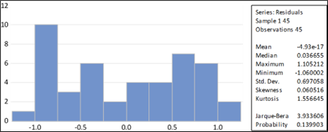

**Gambar 1.** Uji Normalitas

Dari hasil pengujian di atas terlihat bahwa nilai Probabilitas sebesar 0,139903 > 0,05 yang artinya nilai residual probability bersifat normal.

* 1. **Uji Heteroskedatisitas**

**Tabel 2**. Uji Heteroskedatisitas

|  |  |
| --- | --- |
| Heteroskedasticity Test: Breusch-Pagan-Godfrey  Null hypothesis: Homoskedasticity | |
| F-statistic 0.835002 | Prob. F(5,39) 0.5329 |
| Obs*R-squared 4.351484 | Prob. Chi-Square(5) 0.5000 |
| Scaled explained SS 0.909682 | Prob. Chi-Square(5) 0.9695 |

Sumber: Data sekunder di olah peneliti dengan Eviews 12, 2023

Dari hasil uji Breusch-Pagan-Godfrey diatas dapat dilihat bahwa nilai Probabilitas memperoleh nilai sebesar 0,5 > 0,05. Maka dari itu hasil tersebut dapat dinyatakan bahwa H0 ditolak dan Ha diterima yang artinya data tidak terjadi heterokesdastisitas.

|  |  |  |
| --- | --- | --- |
| **c. Uji Multikolinearitas**  **Tabel 3.** Uji Multikolinearitas |  | |
| Variable Coefficient Variance | Uncentered VIF | Centered VIF |
| C 0.066280 | 5.440844 | NA |
| X1 0.613848 | 2.165747 | 1.039204 |
| X2 0.042348 | 1.548115 | 1.544232 |
| X3 0.029728 | 1.344930 | 1.065253 |
| X4 0.033890 | 1.037342 | 1.027997 |
| X5 0.157865 | 5.033112 | 1.610439 |

Sumber: Data sekunder di olah peneliti dengan Eviews 12, 2023

Dari hasil pengujian di atas dapat di simpulkan bahwa nilai VIF X1 adalah 1.039204

< 10, X2 adalah 1.544232 < 10, X3 adalah 1.0652, X4 adalah 1.027997 < 10, dan X5 adalah

1.610439 < 10. Maka dapat disimpulkan bahwa antara variabel independen X1,X2,X3,X4,X5 tidak terjadi multikolinearitas.

**d. Uji Autokorelasi**

**Tabel 4.** Uji Autokorelasi

|  |  |  |  |  |
| --- | --- | --- | --- | --- |
| Dependent Variable: Y Method: Least Squares Sample (adjusted): 2 45  Included observations: 44 after adjustments | | | | |
| Variable | Coefficient | Std. Error t-Statistic | Prob. | Variabl e |
| C | 0.000544 | 0.025635 0.021217 | 0.9832 | C |
| X1 | -0.257819 | 0.058276 -4.424108 | 0.0001 | X1 |
| X2 | 0.341011 | 0.064451 5.290996 | 0.0000 | X2 |
| X3 | 0.718963 | 0.078677 9.138115 | 0.0000 | X3 |
| X4 | 0.024991 | 0.027945 0.894277 | 0.3768 | X4 |
| X5 | 0.195650 | 0.076172 2.568516 | 0.0143 | X5 |
| **R-squared** | 0.705186 | Mean dependent var | -0.003150 |  |
| **Adjusted R-squared** | 0.666394 | S.D. dependent var | 0.294342 |  |
| **S.E. of regression** | 0.170008 | Akaike info criterion | -0.579818 |  |
| **Sum squared resid** | 1.098304 | Schwarz criterion | -0.336519 |  |
| **Log likelihood** | 18.75599 | Hannan-Quinn criter. | -0.489591 |  |
| **F-statistic** | 18.17893 | Durbin-Watson stat | 2.192967 |  |
| **Prob(F-statistic)** | 0.000000 |  |  |  |

Sumber: Data sekunder di olah peneliti dengan Eviews 12, 2023

Dari hasil uji autokorelasi Durbin-Watson (DW-test) di atas di dapatkan nilai Durbin Watson stat (DW) : 2.192967, nilai dU : 1.7762, 4-dU : 2.2283. Maka dari uji diatas dapat disimpulan bahwa dU < DW < 4-dU = 1.7762 < 2.168990 < 2.2283, berarti tidak ada autokorelasi.

1. **Analisis Regresi Data Panel**

Sebelum melakukan analisis regresi data panel, dapat dilakukan pemilihan model melalui tiga pendekatan. Pendekatan tersebut yakni common effect, fixed effect dan random effect. Agar dapat memenuhi pemilihan model yang terbaik dalam penelitian ini dilakukan pengujian sebagai berikut:

* 1. **Uji Chow**

**Tabel 5.** Uji Chow

|  |  |  |  |
| --- | --- | --- | --- |
| **Redundant Fixed Effects Tests Equation:Untitled**  **Test cross-section fixed effects** | | | |
| **Effects Test** | Statistic | d.f. | Prob. |
| **Cross-section F** | 6.127887 | (8,31) | 0.0001 |
| **Cross-section Chi-square** | 42.674762 | 8 | 0.0000 |

Sumber: Data sekunder di olah peneliti dengan Eviews 12, 2023

Dari hasil Uji Chow nilai Cross section diperoleh nilai probabilitas sebesar 0,0001 yang artinya 0,0001 < dari 0,05 = maka H1 di terima dan H0 di tolak, maka dari itu pendekatan yang dipilih adalah model fixed effect.

* 1. **Uji Hausman**

**Tabel 6.** Uji Hausman

|  |  |  |  |
| --- | --- | --- | --- |
| Correlated Random Effects - Hausman Test Equation:Untitled  Test cross-section random effects | | | |
| Test Summary | Chi-SQ.Statistic | Chi-SQ. d.f. | Prob. |
| Cross-section random | 17.246464 | 5 | 0.0041 |

Sumber: Data sekunder di olah peneliti dengan Eviews 12, 2023

Dari hasil di atas di ketahui nilai dari cross section random di peroleh nilai probabilitas sebesar 0,0041 < 0,05 = ∝ maka H1 deterima dan H0 I ditolak, maka dari itu pendekatan yang di pilih adalah model fixed effect.

* 1. **Regresi Data Panel**

**Tabel 7.** Hasil Regresi Data Panel Model *Fixed Effect*

|  |  |  |  |  |
| --- | --- | --- | --- | --- |
| Dependent Variable: Y Method: Least Squares Sample (adjusted): 2 45  Included observations: 44 after adjustments | | | | |
| Variable | Coefficient | Std. Error t- Statistic | Prob. | Variabl e |
| C | 0.000544 | 0.025635 0.021217 | 0.9832 | C |
| X1 | -0.257819 | 0.058276 -4.424108 | 0.0001 | X1 |
| X2 | 0.341011 | 0.064451 5.290996 | 0.0000 | X2 |
| X3 | 0.718963 | 0.078677 9.138115 | 0.0000 | X3 |
| X4 | 0.024991 | 0.027945 0.894277 | 0.3768 | X4 |
| X5 | 0.195650 | 0.076172 2.568516 | 0.0143 | X5 |
| **R-squared** | 0.705186 | Mean dependent var | -0.003150 |  |
| **Adjusted R-squared** | 0.666394 | S.D. dependent var | 0.294342 |  |
| **S.E. of regression** | 0.170008 | Akaike info  criterion | -0.579818 |  |
| **Sum squared resid** | 1.098304 | Schwarz criterion | -0.336519 |  |
| **Log likelihood** | 18.75599 | Hannan-Quinn  criter. | -0.489591 |  |
| **F-statistic** | 18.17893 | Durbin-Watson stat | 2.192967 |  |
| **Prob(F-statistic)** | 0.000000 |  |  |  |

Sumber: Data sekunder di olah peneliti dengan Eviews 12, 2023

Berdasarkan hasil regresi data panel model Fixed Effect pada tabel yang tertera di atas, maka diperoleh persamaan sebagai berikut :

Y = 0.000544 - 0.257819)X1 + 0.341011X2 + 0.718963X3 + 0.024991X4 + 0.195640X5

Keterangan :

1. Nilai Konstanta yang diperoleh sebesar 0.000544 maka bisa diartikan bahwa jika variabel independen (X1,X2,X3,X4,X5) naik satu satuan secara rerata, maka variabel dependen juga ikut naik sebesar 0.00054
2. Nilai Koefisien Regresi Variabel X1 bernilai negatif (-) sebesar -0.257819, maka bisa diartikan bahwa jika variabel X1 menurun maka Variabel Y juga ikut menurun sebesar

-0.257819, begitu juga sebaliknya.

1. Nilai Koefisien Regresi Variabel X2 bernilai positif (+) sebesar 0.341011, maka bisa diartikan bahwa jika variabel X2 meningkat maka Variabel Y juga ikut meningkat sebesar 0.341011, begitu juga sebaliknya.
2. Nilai Koefisien Regresi Variabel X3 bernilai positif (+) sebesar 0.718963, maka bisa diartikan bahwa jika variabel X2 meningkat maka Variabel Y juga ikut meningkat sebesar 0.718963, begitu juga sebaliknya.
3. Nilai Koefisien Regresi Variabel X4 bernilai positif (+) sebesar 0.024991, maka bisa diartikan bahwa jika variabel X4 meningkat maka Variabel Y juga ikut meningkat sebesar 0.024991, begitu juga sebaliknya.

Nilai Koefisien Regresi Variabel X5 bernilai positif (+) sebesar 0.195640, maka bisa diartikan bahwa jika variabel X5 meningkat maka Variabel Y juga ikut meningkat sebesar 0.195640, begitu juga sebaliknya.

1. **Uji Hipotesis**
   1. **Uji t**

**Tabel 8.** Uji t

|  |  |  |  |  |
| --- | --- | --- | --- | --- |
| Dependent Variable: Y Method: Least Squares Sample (adjusted): 2 45  Included observations: 44 after adjustments | | | | |
| Variable | Coefficient | Std. Error t-Statistic | Prob. | Variabl e |
| C | 0.000544 | 0.025635 0.021217 | 0.9832 | C |
| X1 | -0.257819 | 0.058276 -4.424108 | 0.0001 | X1 |
| X2 | 0.341011 | 0.064451 5.290996 | 0.0000 | X2 |
| X3 | 0.718963 | 0.078677 9.138115 | 0.0000 | X3 |
| X4 | 0.024991 | 0.027945 0.894277 | 0.3768 | X4 |
| X5 | 0.195650 | 0.076172 2.568516 | 0.0143 | X5 |

Sumber: Data sekunder di olah peneliti dengan Eviews 12, 2023

Berdasarkan hasil t-hitung pada tabel diatas, maka dapat dijelaskan pengaruh masing-masing variabel independen terhadap variabel dependen sebagai berikut:]

1. Variabel *Return On Equity* (X1)

Berdasarkan hasil dari tabel 4.13 dapat dilihat bahwa t- hitung *Return On Equity* (X1) adalah -4.424108 > t-tabel 1.68107 maka berpengaruh negatif terhadap harga saham pada Perusahaan Farmasi yang terdaftar di Bursa Efek Indonesia dan nilai signifikansi 0,0001

< 0,05 maka dapat dikatakan bahwa variabel *Return On Equity* (X1) berpengaruh signifikan terhadap harga saham pada Perusahaan Farmasi yang terdaftar di Bursa Efek Indonesia.

1. Variabel *Earning Per Share* (X2)

Berdasarkan hasil dari tabel 4.13 dapat dilihat bahwa t- hitung *Earning Per Share* (X2) adalah 5.290996 > t-tabel 1.68107 maka berpengaruh positif terhadap harga saham pada Perusahaan Farmasi yang terdaftar di Bursa Efek Indonesia dan nilai signifikansi 0.000

< 0,05 maka dapat dikatakan bahwa variabel *Earning Per Share* (X2) berpengaruh signifikan terhadap harga saham pada Perusahaan Farmasi yang terdaftar di Bursa Efek Indonesia.

1. Variabel *Price to Book Value* (X3)

Berdasarkan hasil dari tabel 4.13 dapat dilihat bahwa t- hitung *Price to Book Value* (X3) adalah 9.138115 > t-tabel 1.68107 maka berpengaruh positif terhadap harga saham pada Perusahaan Farmasi yang terdaftar di Bursa Efek Indonesia dan nilai signifikansi 0.0000

< 0,05 maka dapat dikatakan bahwa variabel *Price to Book Value* (X3) berpengaruh signifikan terhadap harga saham pada Perusahaan Farmasi yang terdaftar di Bursa Efek Indonesia.

1. Variabel *Dividend Per Share* (X4)

Berdasarkan hasil dari tabel 4.13 dapat dilihat bahwa t- hitung Total *Dividend Per Share* (X4) adalah 0.894277 < t-tabel 1.68107 maka tidak berpengaruh positif terhadap harga saham pada Perusahaan Farmasi yang terdaftar di Bursa Efek Indonesia dan nilai signifikansi 0.3768 > 0,05 maka dapat dikatakan bahwa variabel *Dividend Per Share* (X4) tidak berpengaruh signifikan terhadap harga saham pada Perusahaan Farmasi yang terdaftar di Bursa Efek Indonesia.

1. Variabel *Debt to Equity Ratio* (X5)

Berdasarkan hasil dari tabel 4.13 dapat dilihat bahwa t- hitung *Debt to Equity Ratio* (X5) adalah 2.568516 > t-tabel 1.68107 maka berpengaruh positif terhadap harga saham pada Perusahaan Farmasi yang terdaftar di Bursa Efek Indonesia dan nilai signifikansi 0.0143

< 0,05 maka dapat dikatakan bahwa variabel *Debt to Equity Ratio* (X5) berpengaruh signifikan terhadap harga saham pada Perusahaan Farmasi yang terdaftar di Bursa Efek Indonesia.

* 1. **Uji f**

**Tabel 9.** Uji f

|  |  |  |  |
| --- | --- | --- | --- |
| Dependent Variable: Y Method: Least Squares Sample (adjusted): 2 45  Included observations: 44 after adjustments | | | |
| Variable | Coefficient | Std. Error t- Statistic | Prob. |
| C | 0.000544 | 0.025635 0.021217 | 0.9832 |
| X1 | -0.257819 | 0.058276 -4.424108 | 0.0001 |
| X2 | 0.341011 | 0.064451 5.290996 | 0.0000 |
| X3 | 0.718963 | 0.078677 9.138115 | 0.0000 |

|  |  |  |  |
| --- | --- | --- | --- |
| X4 | 0.024991 | 0.027945 0.894277 | 0.3768 |
| X5 | 0.195650 | 0.076172 2.568516 | 0.0143 |
| **R-squared** | 0.705186 | Mean dependent  var | -0.003150 |
| **Adjusted R-squared** | 0.666394 | S.D. dependent var | 0.294342 |
| **S.E. of regression** | 0.170008 | Akaike info  criterion | -0.579818 |
| **Sum squared resid** | 1.098304 | Schwarz criterion | -0.336519 |
| **Log likelihood** | 18.75599 | Hannan-Quinn criter. | -0.489591 |
| **F-statistic** | 18.17893 | Durbin-Watson  stat | 2.192967 |
| **Prob(F-statistic)** | 0.000000 |  |  |

Sumber: Data sekunder di olah peneliti dengan Eviews 12, 2023

Dari hasil pengujian di atas dapat di lihat nilai F-statistik ( F- hitung) sebesar 18.17893 dan F-tabel sebesar 2,606. Hal ini berarti F- hitung lebih besar dari F-tabel yaitu 18.17893 > 2,606, dengan nilai Prob (F- statistik) kurang dari 0,05 (0,000000 < 0,05) . Perhitungan tersebut menunjukkan bahwa artinya secara simultan *Return On Equity* (ROE), *Earning Per Share* (EPS), *Price to Book Value* (PBV), *Dividen Per Share* (DPS) dan *Debt to Equity Ratio* (DER) berpengaruh signifikan terhadap harga saham pada Perusahaan Farmasi yang terdaftar di Bursa Efek Indonesia (BEI) atau dengan kata lain hipotesis diterima.

* 1. **Koefisien Determinasi ()**

**Tabel 10.** Koefisien Determinasi ()

|  |  |  |  |
| --- | --- | --- | --- |
| Dependent Variable: Y Method: Least Squares Sample (adjusted): 2 45  Included observations: 44 after adjustments | | | |
| Variable | Coefficient | Std. Error t- Statistic | Prob. |
| C | 0.000544 | 0.025635 0.021217 | 0.9832 |
| X1 | -0.257819 | 0.058276 -4.424108 | 0.0001 |
| X2 | 0.341011 | 0.064451 5.290996 | 0.0000 |
| X3 | 0.718963 | 0.078677 9.138115 | 0.0000 |
| X4 | 0.024991 | 0.027945 0.894277 | 0.3768 |
| X5 | 0.195650 | 0.076172 2.568516 | 0.0143 |
| **R-squared** | 0.705186 | Mean dependent var | -0.003150 |
| **Adjusted R-squared** | 0.666394 | S.D. dependent var | 0.294342 |
| **S.E. of regression** | 0.170008 | Akaike info  criterion | -0.579818 |
| **Sum squared resid** | 1.098304 | Schwarz criterion | -0.336519 |
| **Log likelihood** | 18.75599 | Hannan-Quinn  criter. | -0.489591 |

|  |  |  |  |
| --- | --- | --- | --- |
| **F-statistic** | 18.17893 | Durbin-Watson  stat | 2.192967 |
| **Prob(F-statistic)** | 0.000000 |  |  |

Sumber: Data sekunder di olah peneliti dengan Eviews 12, 2023

Berdasarkan tabel diatas hasil yang di peroleh *R-squared* adalah 0,808105 yang berarti bahwa variabel *Return On Equity* (ROE)*, Earning Per Share* (EPS)*, Price to Book Value* (PBV)*, Dividen Per Share* (DPS) dan *Debt to Equity Ratio* (DER) secara simultan (bersama-sama) berpengaruh terhadap variabel Harga Saham sebesar 70.6%. Sedangkan sisanya 100% - 70.6% = 29.4% dipengaruhi oleh variabel lain yang tidak di masukkan dalam model penelitian ini.

Berdasarkan pembahasan hasil dari peneliti yang telah dilakukan terkait dengan pengaruh variabel fundamental terhadap harga saham pada Perusahaan Farmasi yang terdaftar di BEI Tahun 2018 – 2022, dapat ditarik kesimpulan bahwa Return On Equity (ROE) berpengaruh negative dan signifikan terhadap harga saham pada Perusahaan Farmasi yang terdaftar di BEI Tahun 2018 – 2022. Kemudian Earning Per Share (EPS) berpengaruh positif dan signifikan terhadap harga saham pada Perusahaan Farmasi yang terdaftar di BEI Tahun 2018 – 2022. Selanjutnya variabel Price to Book Value (PBV) berpengaruh positif dan signifikan terhadap harga saham pada Perusahaan Farmasi yang terdaftar di BEI Tahun 2018 – 2022. Selanjutnya Dividend Per Share (DPS) tidak berpengaruh positif dan tidak berpengaruh signifikan terhadap harga saham pada Perusahaan Farmasi yang terdaftar di BEI Tahun 2018 – 2022. Kemudian variabel Debt to Equity Ratio (DER) berpengaruh positif dan signifikan terhadap harga saham pada Perusahaan Farmasi yang terdaftar di BEI Tahun 2018 – 2022. Selanjutnya Return On Equity (ROE), Earning Per Share (EPS), Price to Book Value (PBV), Dividen Per Share (DPS) dan Debt to Equity Ratio (DER) secara bersama-sama berpengaruh positif dan signifikan terhadap harga saham pada Perusahaan Farmasi tahun 2018-2022.

**Referensi :**

Arikunto Suharsimi. (2006). *Prosedur Penelitian Suatu Pendekatan Praktik.* Jakarta: Rineka Cipta.

Azis, Musdalifah, dkk. (2015). *Manajemen Investasi: Fundamental, Teknikal, Perilaku Investor dan Return Saham*. Yogyakarta: Deepublish.

Gandhi Teguh Persada. (2013). *Pengaruh Dividend Per Share, Earning Per Share Dan Loan to Deposit Ratio Terhadap Harga Saham Pada Perusahaan Perbankan Di Bursa Efek Indonesia*, Katalogis 1, no. 7.

Hasan, Samsurijal Dkk. (2022). *Manajemen Keuangan*. Banyumas : Pena Persada. Hery. (2020). *Analisis Laporan Keuangan*. PT. Grasindo. Jakarta

Indonesia.go.id. (2021). *Prospek Cerah Industri Farmasi*. https:[//www.indonesia.go.id//](http://www.indonesia.go.id//) kategori/editorial/4229/prospek-cerah-industri ?lang=1, Akses 19 April 2024

Kasmir. (2019). *Analisis Laporan Keuangan. Edisi Pertama. Cetakan Keduabelas*. . Jakarta: PT Raja Grafindo Persada.

Marzuki Usman, dkk, (1990). *ABC Pasar Modal Indonesia*. Jakarta: LPPI/IBI, ISEI. Muhammad.(2005). *Metode Penelitian Ekonomi Islam : Pendekatan Kuantitatif*. Yogyakarta:

UPFE-UMY

Persada, G. T. (2013). *Pengaruh Dividend Per Share, Earning Per Share Dan Loan To Deposit Ratio Terhadap Harga Saham Pada Perusahaan Perbankan Di Bursa Efek Indonesia*. Katalogis, 1(7).

Sugiyono.(2015). *Metode Penelitian Pendidikan : Pendekatan Kuantitatif, Kualitatif, Dan R&D*

Bandung: Alfabeta.

Sugiyono.(2018). *Metode Penelitian Pendidikan : Pendekatan Kuantitatif, Kualitatif, Dan R&D* . Bandung: Alfabeta,

Riyanto Bambang, D. (2000). *Dasar-Dasar Pembelanjaan Perusahaan*. Yogyakarta: Universitas Gajah Mada.

Tandelilin, Eduardus. (2016). *Pasar Modal: (Teori dan Aplikasi).* Yogyakarta: Kanisius. Tryfino, T. (2017). *Cara Cerdas Berinvestasi Saham.* Jakarta: Pt. Transmedia Pustaka [www.idx.com.](http://www.idx.com/) Akses 06 September 2024